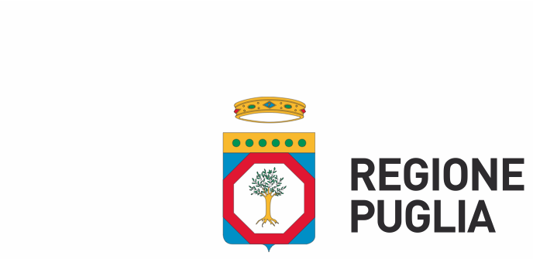
Assessorato ai Trasporti e Mobilità Sostenibile

Allegato B
Rendicontazione finale
Progetto PEDIBUS Regionale
CAROVANE "VERDI"
Scuole Primarie
a.s. 2021 - 2022

Trasmettere, entro il 30/06/2022, a:

Regione Puglia – Sezione Mobilità Sostenibile e
Vigilanza del Trasporto Pubblico Locale sezione.mobilitaevigilanza.regione@pec.rupar.puglia.it

IISS “Elena di Savoia-Calamandrei” Bari bais04900r@istruzione.it

USR Puglia giantommaso.perricci@posta.istruzione.it

Regione |  | Provincia
Istituzione |  |  |  |  | Città
Telefono |  | E-mail
Dirigente |  | Tel. |  |  | E-mail

Docente Referente/Tutor di Progetto
Cognome e Nome | Cellulare | Telefono | E-mail

Il Dirigente Scolastico dichiara:

□di aver espletato le l’attività previste per il progetto “Pedibus” nelle seguenti date:

□il numero degli studenti partecipanti (suddiviso per classe)

Relazione finale sull’attività svolta con indicazione: percorso formativo svolto per la preparazione dell’attività di pedibus, motivazioni che hanno condotto alla scelta del percorso, lunghezza del percorso, numero di fermate, coinvolgimento degli studenti impegnati nell’attività (corredata da documentazione fotografica)

Rendicontazione delle spese sostenute:

 | A (n° ore) | B (costo orario) | A*B (euro)
personale docente e amministrativo dedicato allo svolgimento del progetto pedibus secondo le normative vigenti comprensivo dell’assistenza nel percorso casa - scuola
accompagnatori individuati a cura dalla scuola
 |  |  | C (SUB Totale)

 | D (descrizione) | E (costo cadauno) | D*E (euro)
acquisto di materiale utile al riconoscimento dei partecipanti all’attività di pedibus
 |  |  | F (SUB Totale)

Importo totale speso (C+F): ……………………….

Codice IBAN
I | T

Il Dirigente Scolastico

Data

